DESIGN DOCUMENT FINAL
UI MOCKUP / WIREFRAME
Sistem Informasi Evaluasi dan
Monitoring Ibadah Mahasiswa
MISI.304-DD-01
Penyusun | Mutiara Adinda
Peran | UI/UX Designer
Versi | 1.0
Status | Final
Tanggal | 27 Agustus 2026

DAFTAR ISI
1. Informasi Dokumen & Pendahuluan
2. Design System / Panduan Visual
3. Wireframe & Mockup — Modul Mahasiswa
M1. Landing / Evaluasi Ibadah
M2. Daftar Akun
M3. Login Mahasiswa
M4. Dashboard Mahasiswa
M5. Evaluasi Mingguan
M6. Rekapan Mingguan
M7. Grafik Perkembangan
4. Modul Pembina
P1. Login Pembina
P2. Halaman Rekapan Ibadah Harian Mahasiswa
P3 Rekapan Mingguan Mahasiswa
5. Modul Admin
A1. Login Admin
A2. Halaman Dashboard Admin
A3. Halaman Admin Pantau Mahasiswa
A4 Grafik Pengembangan Mahasiswa
A5 Rekapan Mingguan Mahasiswa
A6 Halaman Tren Kampus
6. User Flow
7. Pertimbangan Responsif
8. Lembar Persetujuan
Catatan: Dokumen ini memprioritaskan desain yang benar-benar tersedia pada rancangan yang diberikan. Modul Pembina dan Admin dicantumkan sebagai ruang lingkup lanjutan karena mockup visualnya belum tersedia.

1. Informasi Dokumen & Pendahuluan
Nama Proyek | Sistem Informasi Evaluasi dan Monitoring Ibadah Mahasiswa
Kode Dokumen | MISI.304-DD-01
Penyusun | Mutiara Adinda
Peran | UI/UX Designer
Versi | 1.0
Status | Final
Direview oleh
Tanggal Disetujui

2. Pendahuluan
2.1 Tujuan Dokumen
Dokumen ini menyajikan hasil akhir perancangan antarmuka pengguna (UI) berupa wireframe dan mockup untuk Sistem Informasi Evaluasi dan Monitoring Ibadah Mahasiswa. Dokumen digunakan sebagai acuan implementasi antarmuka dan sebagai bahan evaluasi desain.
2.2 Ruang Lingkup
Perancangan mencakup halaman Landing, Daftar Akun, Login, Dashboard Mahasiswa, Evaluasi Mingguan, Rekapan Mingguan, dan Grafik Perkembangan, Dashboard Pembina, dan, Dashboard Admin.
2.3 Tools Desain
Figma / Canva digunakan untuk pembuatan wireframe dan mockup, dengan Design System sebagai pedoman konsistensi visual.

3. Design System / Panduan Visual
3.1 Palet Warna
Warna | HEX | Penggunaan
Primary Blue | #0645AD | Tombol utama, header, judul
Light Blue | #EAF2FF | Background input dan elemen pendukung
Orange | #F58220 | Aksen visual
Background | #F5F8FC | Background halaman
White | #FFFFFF | Card dan area konten
Dark Navy | #1E293B | Teks utama
Gray | #64748B | Teks sekunder
Border | #D9E2F0 | Border dan garis
Green | #22C55E | Status Baik
Yellow | #FACC15 | Status Cukup
Red | #EF4444 | Status Tidak
3.2 Tipografi
Heading: Poppins Bold 24–28 px; Subheading: Poppins SemiBold 18–20 px; Body: Poppins Regular 14–16 px; Caption: 12 px; Button: Poppins SemiBold 14–16 px.
3.3 Komponen UI Reusable
- Primary Button
- Secondary Button
- Input Field
- Dropdown
- Card
- Status Badge
- Navigation
- Icon
- Chart
- Text Link
- Alert / Notification

4. Wireframe & Mockup — Modul Mahasiswa
M1. Halaman Landing / Evaluasi Ibadah
Halaman awal yang memperkenalkan sistem Evaluasi Ibadah, menampilkan identitas STMIK Tazkia, kutipan, tombol Login, dan tautan Daftar Sekarang.
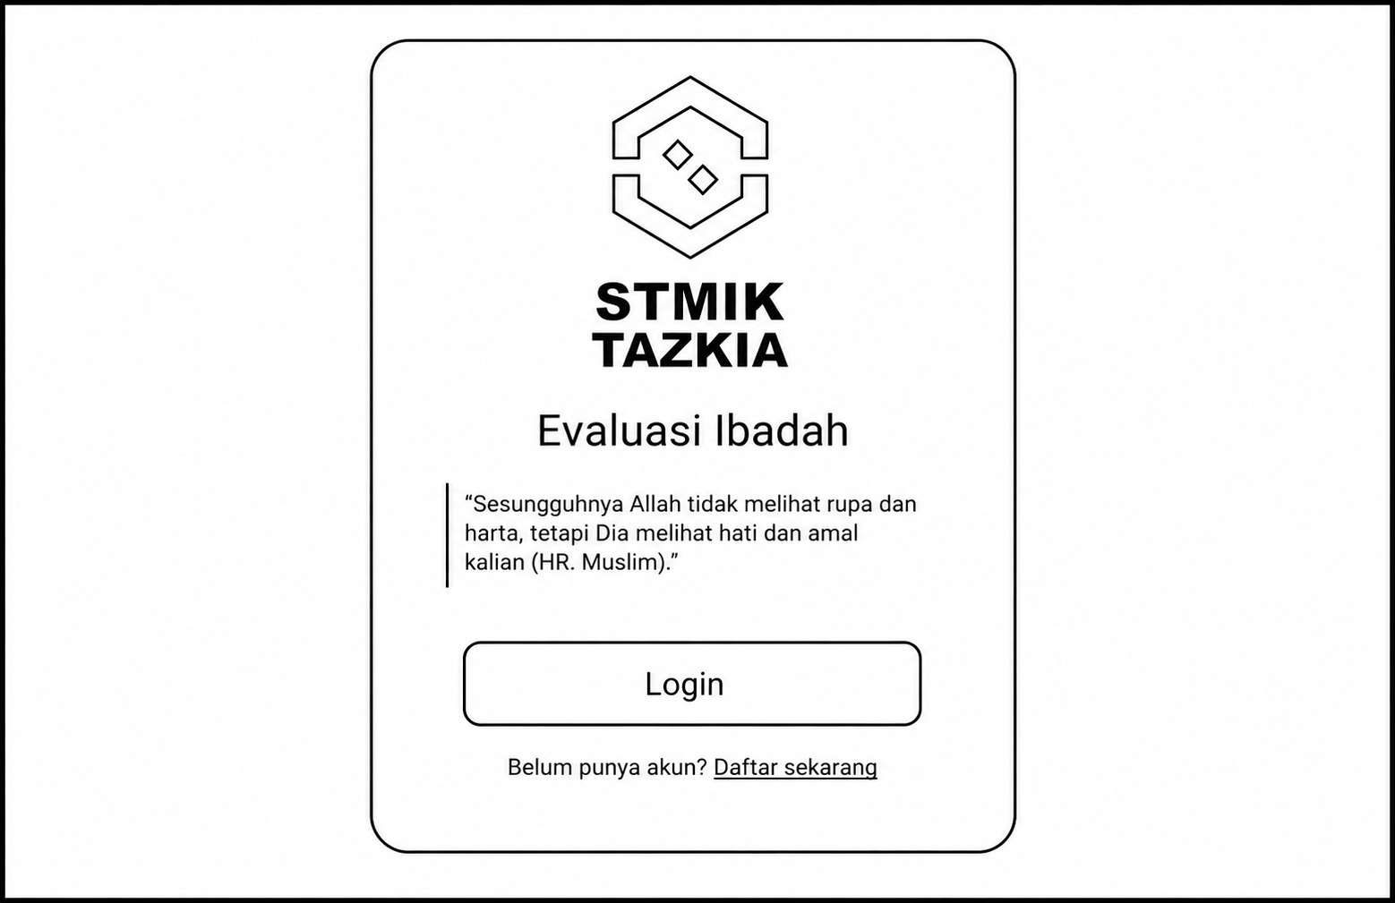
Gambar 1. Wireframe Landing / Evaluasi Ibadah
M2. Halaman Daftar Akun
Digunakan pengguna baru untuk membuat akun dengan mengisi nama lengkap, jenis akun, NIM, dan email, dan kalo mahasiswa ingin masuk mengunakan NIM.
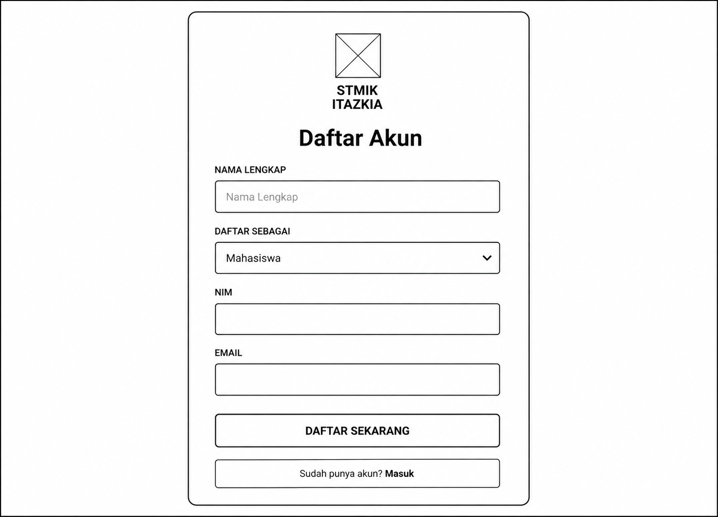
Gambar 2. Wireframe Daftar Akun
M3. Halaman Login
Digunakan pengguna untuk masuk menggunakan NIM dan kata sandi. Tersedia tautan Lupa Sandi dan tombol Login.
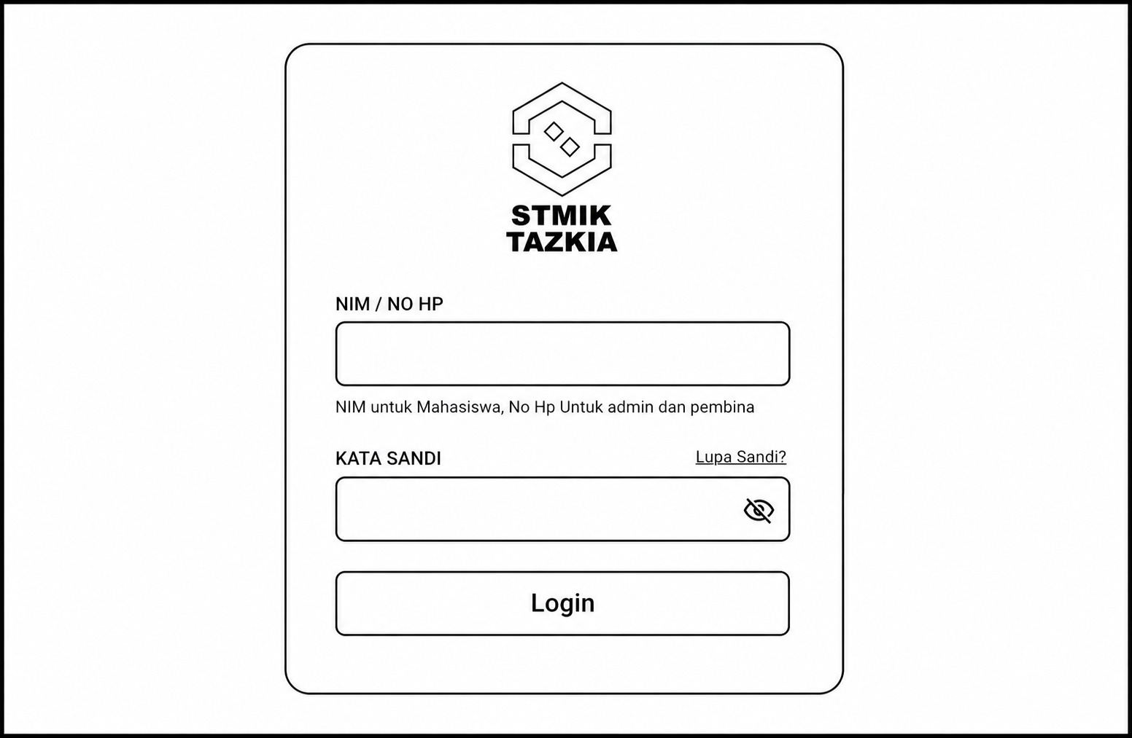
Gambar 3. Wireframe Login
M4. Dashboard Mahasiswa
Dashboard menjadi pusat navigasi mahasiswa untuk mengakses Al Mutaaba’ah, pengisian evaluasi, Rekapan, dan Grafik Perkembangan.
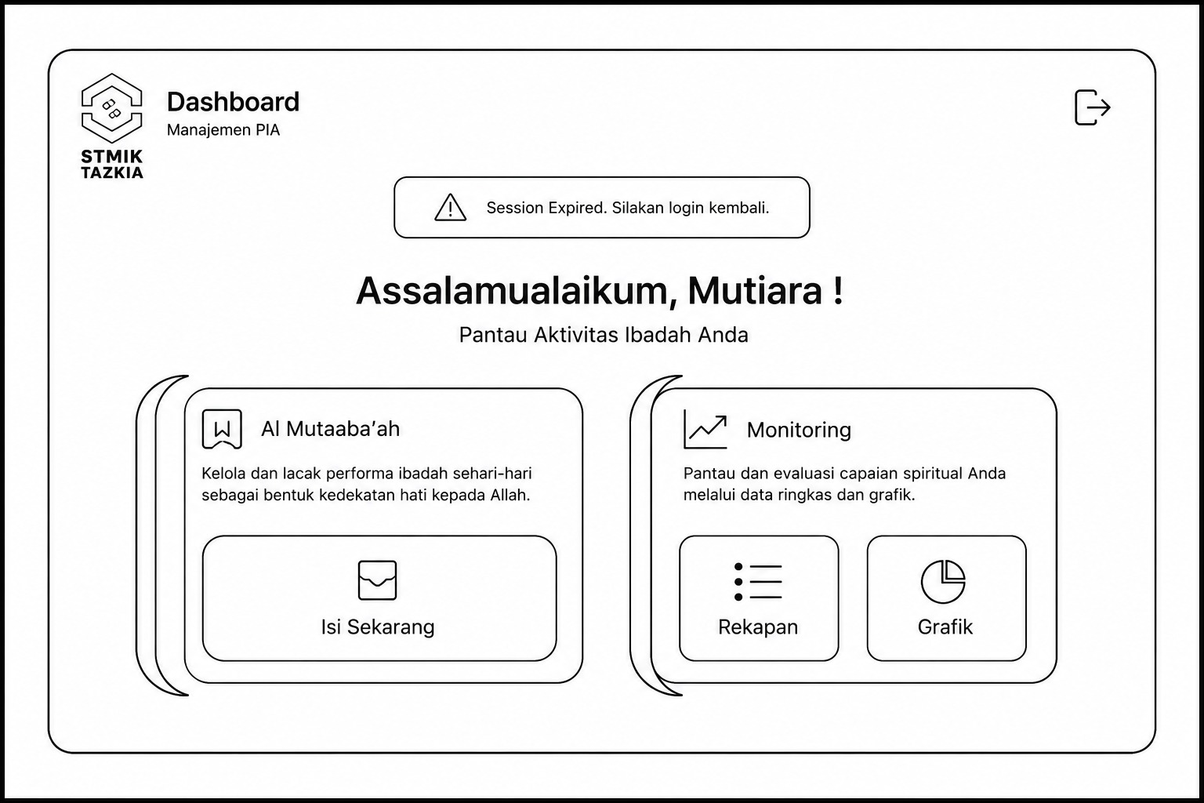
Gambar 4. Wireframe Dashboard Mahasiswa

M5. Evaluasi Mingguan
Mahasiswa mengisi capaian sembilan aktivitas: Tilawah Al-Qur’an, Al-Matsurat Kubro, Sholat di Masjid, Sholat Malam, Puasa Sunnah, Olahraga/Fisik, Kegiatan Keluarga, Infaq Mingguan, dan Donasi Palestina.
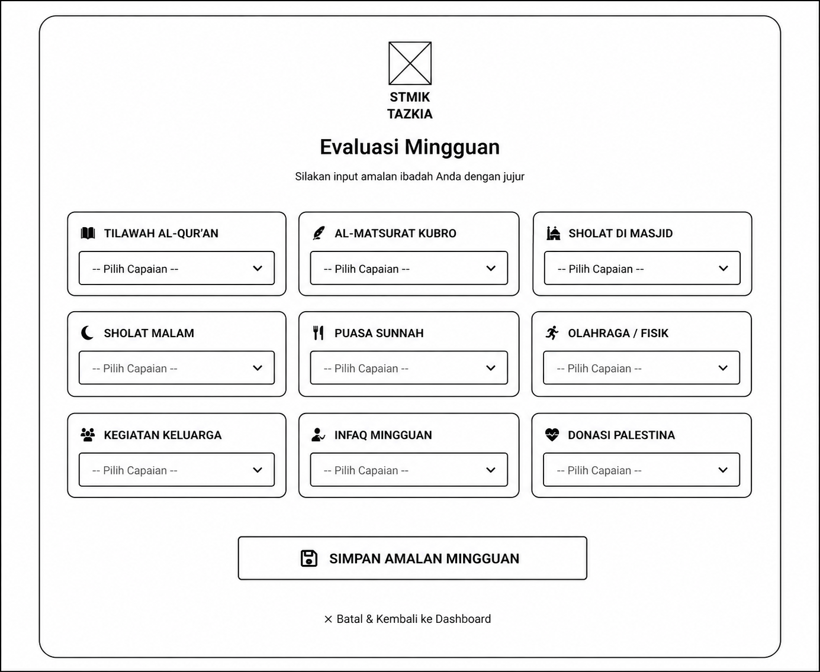
Gambar 5. Wireframe Evaluasi Mingguan
M6. Rekapan Mingguan
Menampilkan hasil capaian aktivitas ibadah dalam bentuk daftar, status Baik/Cukup/Tidak, serta jumlah pelaksanaan.
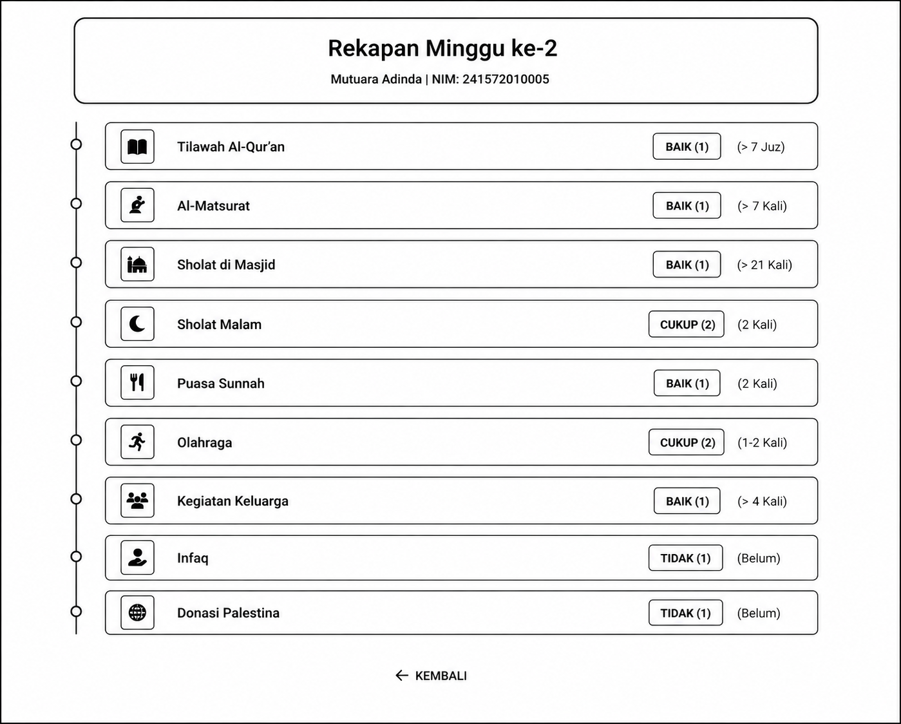
Gambar 6. Wireframe Rekapan Mingguan

M7. Grafik Perkembangan
Menampilkan Komposisi Amal Minggu 2 dan Tren Skor Mingguan M1–M4 untuk membantu mahasiswa memahami perkembangan capaian ibadah secara visual.
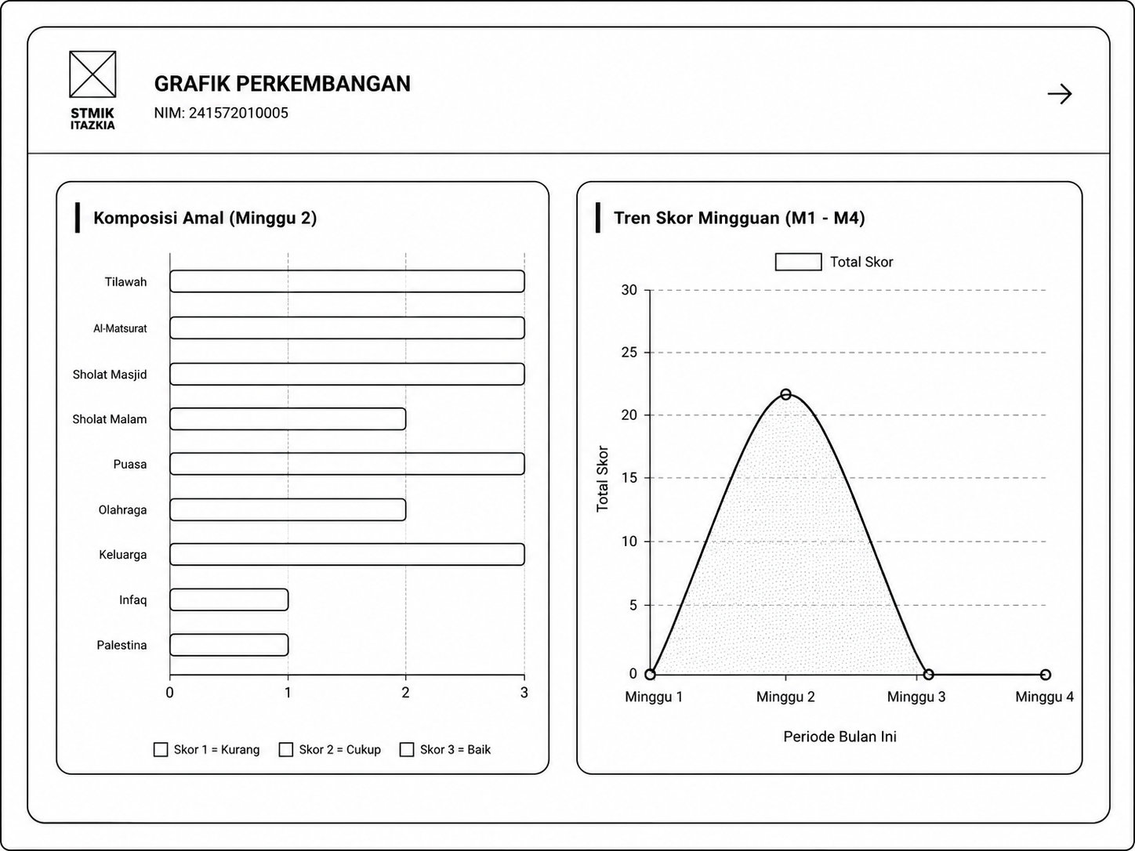
Gambar 7. Wireframe Grafik Perkembangan

5. Wireframe & Mockup —Modul Pembina

P1. Halaman Login Pembina
Digunakan pembina untuk masuk menggunakan No HP dan kata sandi. Tersedia tautan Lupa Sandi dan tombol Login.

P2. Halaman Rekapan Ibadah Harian Mahasiswa
Halaman ini menujukan pembinan bisa melihat/pantau ibadah anak binaan mereka
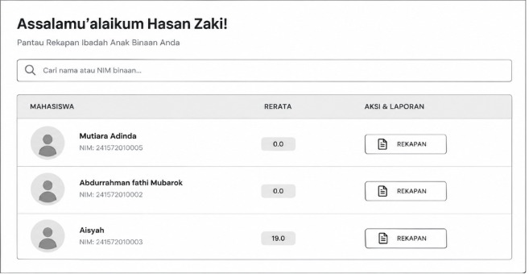
P3. Rekapan Mingguan Mahasiswa
Menampilkan hasil capaian aktivitas ibadah dalam bentuk daftar, status Baik/Cukup/Tidak, serta jumlah pelaksanaan.

6. Wireframe & Mockup — Modul Admin
A1. Halaman Login Admin
Digunakan Admin untuk masuk menggunakan No HP dan kata sandi. Tersedia tautan Lupa Sandi dan tombol Login.

A2. Halaman Dashboard Admin
Halaman ini berfungsi sebagai pusat navigasi utama. Admin dapat melihat ucapan selamat datang, mengakses fitur pemantauan individu mahasiswa, membuka statistik keseluruhan kampus, serta keluar dari akun melalui tombol logout.
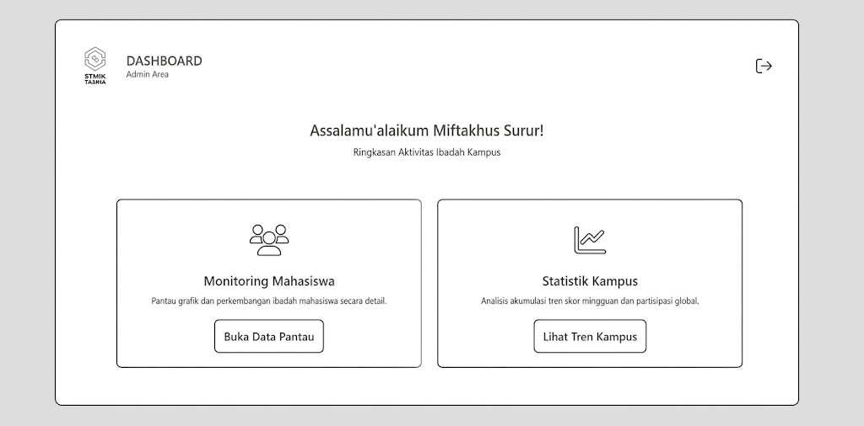
A3. Halaman Admin Pantau Mahasiswa
Halaman ini berguna untuk memantau aktivitas ibadah setiap mahasiswa. Admin bisa mencari mahasiswa berdasarkan nama atau NIM, melihat rerata skor ibadah mereka, serta membuka grafik perkembangan individu maupun rekapan laporannya secara detail.
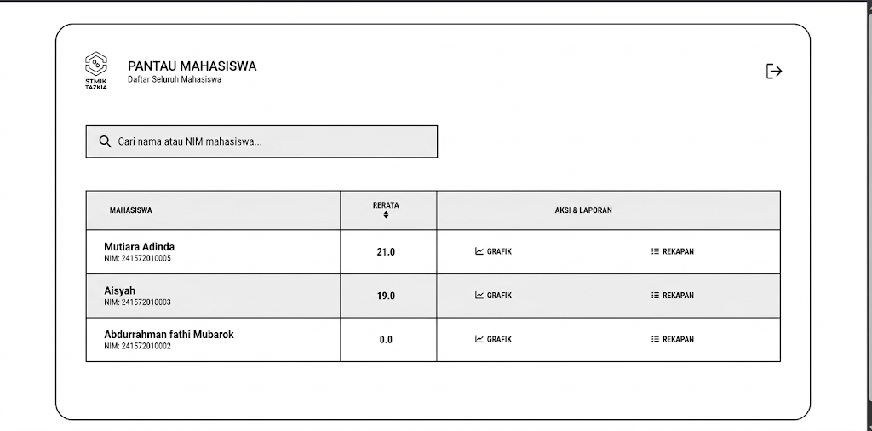
A4. Grafik Perkembangan Mahasiswa
Menampilkan Komposisi Amal Minggu 2 dan Tren Skor Mingguan M1–M4 untuk membantu mahasiswa memahami perkembangan capaian ibadah secara visual.

A5. Rekapan Mingguan Mahasiswa
Menampilkan hasil capaian aktivitas ibadah dalam bentuk daftar, status Baik/Cukup/Tidak, serta jumlah pelaksanaan.

A6. Halaman Tren Kampus
Halaman ini menyajikan analisis data statistik secara menyeluruh. Admin dapat memilih periode mingguan tertentu untuk memantau grafik persentase ketercapaian tiap jenis amalan serta melihat tingkat keaktifan partisipasi seluruh mahasiswa di kampus.
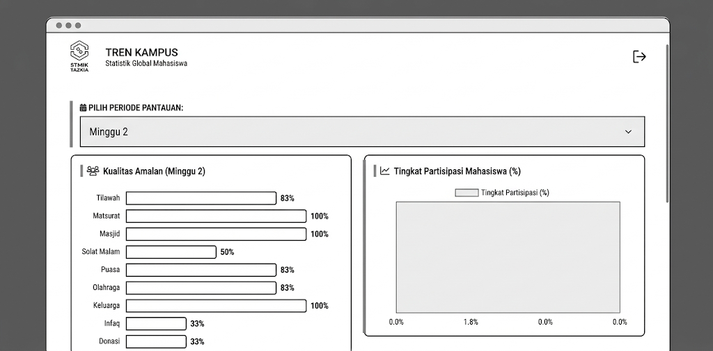

6. User Flow
Alur utama mahasiswa dimulai dari Landing, kemudian Daftar Akun atau Login. Setelah berhasil masuk, mahasiswa mengakses Dashboard dan memilih pengisian evaluasi atau monitoring.
LANDING / EVALUASI IBADAH
Halaman awal
↓
DAFTAR AKUN / LOGIN
Autentikasi pengguna
↓
DASHBOARD MAHASISWA
Pusat navigasi
↓
ISI SEKARANG
Menu Al Mutaaba’ah
↓
EVALUASI MINGGUAN
Pilih capaian amalan
↓
SIMPAN AMALAN
Data evaluasi tersimpan
↓
REKAPAN MINGGUAN ↔ GRAFIK PERKEMBANGAN
Monitoring hasil dan tren
Navigasi utama Dashboard: Isi Sekarang → Evaluasi Mingguan; Rekapan → Rekapan Mingguan; Grafik → Grafik Perkembangan; ikon logout → keluar dari sistem.

7. Pertimbangan Responsif
Desktop (≥ 1024 px)
Layout menggunakan ruang layar yang lebih luas. Card dan informasi dapat ditampilkan berdampingan. Pada halaman Grafik Perkembangan, dua grafik dapat ditampilkan secara berdampingan.
Tablet (768–1023 px)
Ukuran card dan elemen antarmuka disesuaikan dengan lebar layar. Layout dapat menggunakan dua kolom atau berubah menjadi satu kolom jika ruang tidak mencukupi.
Mobile (< 768 px)
Layout menggunakan satu kolom. Form, card, tombol, dan grafik disusun secara vertikal agar tetap mudah dibaca dan digunakan. Grafik menyesuaikan lebar layar.

8. Lembar Persetujuan
Peran | Nama | Tanda Tangan
Disusun oleh | Mutiara Adinda — UI/UX Designer | ________________
Diperiksa oleh | [Nama Project Manager / Dosen] | ________________
Disetujui oleh | [Nama Klien / Pembina] | ________________
Tanggal: ________________________

